

**Об утверждении регламентов государственных услуг в области технического регулирования и метрологии**

***Утративший силу***

Приказ и.о. Министра по инвестициям и развитию Республики Казахстан от 24 августа 2015 года № 880. Зарегистрирован в Министерстве юстиции Республики Казахстан 30 сентября 2015 года № 12120. Утратил силу приказом Министра торговли и интеграции Республики Казахстан от 14 сентября 2020 года № 197-НҚ.

      Сноска. Утратил силу приказом Министра торговли и интеграции РК от 14.09.2020 № 197-НҚ (вводится в действие по истечении двадцати одного календарного дня после дня его первого официального опубликования).

      В соответствии с подпунктом 2) статьи 10 Закона Республики Казахстан от 15 апреля 2013 года "О государственных услугах" **ПРИКАЗЫВАЮ:**

      1. Утвердить:

      1) регламент государственной услуги "Выдача сертификата об утверждении типа средств измерений", согласно приложению 1 к настоящему приказу;

      2) регламент государственной услуги "Выдача сертификата о метрологической аттестации средств измерений", согласно приложению 2 к настоящему приказу;

      3) регламент государственной услуги "Выдача лицензии на осуществление деятельности по изготовлению Государственного флага Республики Казахстан и Государственного герба Республики Казахстан", согласно приложению 3 к настоящему приказу;

      4) регламент государственной услуги "Учет международных, региональных стандартов и стандартов иностранных государств, стандартов организаций, классификаторов технико-экономической информации, правил, норм и рекомендаций иностранных государств по стандартизации, подтверждению соответствия и аккредитации, применяемых на территории Республики Казахстан", согласно приложению 4 к настоящему приказу;

      5) регламент государственной услуги "Согласование нормативных документов по осуществлению деятельности метрологических служб органов государственного управления, физических и юридических лиц", согласно приложению 5 к настоящему приказу;

      6) регламент государственной услуги "Аттестация эксперта-аудитора по подтверждению соответствия, определению страны происхождения товара, статуса товара Евразийского экономического союза или иностранного товара", согласно приложению 6 к настоящему приказу;

      7) регламент государственной услуги "Регистрация в реестре Государственной системы измерений Республики Казахстан методики выполнения измерений, разработанной и аттестованной в странах Содружества Независимых Государств", согласно приложению 7 к настоящему приказу;

      8) регламент государственной услуги "Допуск к применению стандартного образца зарубежного выпуска", согласно приложению 8 к настоящему приказу;

      9) регламент государственной услуги "Утверждение государственного стандартного образца", согласно приложению 9 к настоящему приказу.

      Сноска. Пункт 1 в редакции приказа Министра торговли и интеграции РК от 07.10.2019 № 58 (вводится в действие по истечении двадцати одного календарного дня после дня его первого официального опубликования).

      2. Признать утритившим силу:

      1) приказ и.о. Министра индустрии и новых технологий Республики Казахстан от 28 декабря 2012 года № 509 "Об утверждении регламентов государственных услуг в области технического регулирования и метрологии" (зарегистрированный в Реестре государственной регистрации нормативных правовых актов за № 8325, опубликованный в газете "Казахстанская правда" 22 августа 2013 года № 257 (27531);

      2) приказ Заместителя Премьер-Министра Республики Казахстан - Министра индустрии и новых технологий Республики Казахстан от 5 мая 2014 года № 153 "Об утверждении регламентов государственных услуг в области технического регулирования и метрологии" (зарегистрированный в Реестре государственной регистрации нормативных правовых актов за № 9503, опубликованный в газете "Казахстанская правда" 19 марта 2015 года № 52 (27928).

      3. Комитету технического регулирования и метрологии Министерства по инвестициям и развитию Республики Казахстан (Канешев Б.Б.) беспечить:

      1) государственную регистрацию настоящего приказа в Министерстве юстиции Республики Казахстан;

      2) в течение десяти календарных дней после государственной регистрации настоящего приказа в Министерстве юстиции Республики Казахстан, направление его копии на официальное опубликование в периодических печатных изданиях и информационно-правовой системе "Әділет";

      3) размещение настоящего приказа на интернет-ресурсе Министерства по инвестициям и развитию Республики Казахстан и на интранет-портале государственных органов;

      4) в течение десяти рабочих дней после государственной регистрации настоящего приказа в Министерстве юстиции Республики Казахстан представление в Юридический департамент Министерства по инвестициям и развитию Республики Казахстан сведений об исполнении мероприятий, предусмотренных подпунктами 1), 2) и 3) пункта 3 настоящего приказа.

      4. Контроль за исполнением настоящего приказа возложить на курирующего вице-министра по инвестициям и развитию Республики Казахстан.

      5. Настоящий приказ вводится в действие по истечении двадцати одного календарного дня после дня его первого официального опубликования.

|  |  |
| --- | --- |
| Исполняющий обязанности Министра |  |
| по инвестициям и развитию |  |
| Республики Казахстан | С. Сарсенов |

|  |  |
| --- | --- |
|  | Приложение 1 к приказу исполняющего обязанности Министра по инвестициям и развитию Республики Казахстан от 24 августа 2015 года № 880 |

**Регламент государственной услуги "Выдача сертификата об утверждении типа средств измерений"**

      Сноска. Регламент в редакции приказа Министра торговли и интеграции РК от 07.10.2019 № 58 (вводится в действие по истечении двадцати одного календарного дня после дня его первого официального опубликования).

**Глава 1. Общее положение**

      1. Государственная услуга "Выдача сертификата об утверждении типа средств измерений" (далее – государственная услуга) оказывается Комитетом технического регулирования и метрологии Министерства торговли и интеграции Республики Казахстан (далее – услугодатель).

      Прием заявления и выдача результата оказания государственной услуги осуществляется посредством веб-портала "электронного правительства" www.egov.kz (далее – Портал).

      2. Форма оказания государственной услуги – электронная.

      3. Результат оказания государственной услуги – сертификат об утверждении типа средств измерений, либо мотивированный ответ об отказе в оказании государственной услуги.

      Форма предоставления результата государственной услуги: электронная.

**Глава 2. Описание порядка действия структурных подразделений (работников) услугодателя в процессе оказания государственной услуги**

      4. Основанием для начала процедуры (действия) оказания государственной услуги является наличие заявления услугополучателя с прилагаемыми документами (далее – документ), согласно пункту 9 стандарта государственной услуги "Выдача сертификата об утверждении типа средств измерений", утвержденного приказом исполняющего обязанности Министра по инвестициям и развитию Республики Казахстан от 26 июня 2015 года № 730 (зарегистрирован в Реестре государственной регистрации нормативных правовых актов № 11764) (далее – Стандарт).

      5. Содержание каждой процедуры (действия), входящей в состав процесса оказания государственной услуги, длительность ее выполнения:

      1) работник канцелярии услугодателя регистрирует заявление и передает поступившее заявление заместителю руководителя услугодателя (курирующий по направлениям деятельности) в течение двух часов;

      2) заместитель руководителя услугодателя (курирующий по направлениям деятельности) передает ответственному структурному подразделению услугодателя заявление в течение одного часа;

      3) руководитель ответственного структурного подразделения услугодателя передает поступившее заявление ответственному исполнителю в течение одного часа;

      4) ответственный исполнитель услугодателя проводит метрологическую экспертизу заявления:

      в случае установления факта неполноты представленных документов, передает работнику канцелярии услугодателя письменный мотивированный отказ в дальнейшем рассмотрении заявления в течение одного рабочего дня;

      в случае соответствия представленных документов требованиям стандарта в течение девяти рабочих дней рассматривает полученные документы и результаты рассмотрения передает работнику канцелярии услугодателя;

      5) работник канцелярии услугодателя оформляет на Портале результат оказания государственной услуги и направляет его на согласование с руководителем ответственного структурного подразделения в течение одного часа;

      6) согласование с руководителем ответственного структурного подразделения услугодателя результата оказания государственной услуги в течение одного часа;

      7) подписание заместителем руководителя услугодателя (курирующий по направлениям деятельности) результата оказания государственной услуги и направление его на Портал в течение двух часов.

      6. Результат процедуры (действия) по оказанию государственной услуги, служит основанием для начала выполнения следующей процедуры (действия):

      1) регистрация заявления работником канцелярии услугодателя на Портале;

      2) резолюция заместителя руководителя услугодателя (курирующий по направлениям деятельности) на Портале;

      3) резолюция руководителя ответственного структурного подразделения услугодателя на Портале;

      4) ответственный исполнитель услугодателя проводит метрологическую экспертизу заявления:

      в случае установления факта неполноты представленных документов, передает работнику канцелярии услугодателя письменный мотивированный отказ в дальнейшем рассмотрении заявления в течение одного рабочего дня;

      в случае соответствия представленных документов требованиям стандарта в течение девяти рабочих дней рассматривает полученные документы и результаты рассмотрения передает работнику канцелярии услугодателя;

      5) работник канцелярии услугодателя оформляет на Портале результат оказания государственной услуги и направляет его на согласование с руководителем ответственного структурного подразделения в течение одного часа;

      6) согласование с руководителем ответственного структурного подразделения услугодателя результата оказания государственной услуги на Портале;

      7) подписание заместителем руководителя услугодателя (курирующий по направлениям деятельности) результата оказания государственной услуги на Портале;

      8) результат оказания государственной услуги направляется и хранится на Портале в "личном кабинете" услугополучателя в форме электронного документа, подписанного электронной цифровой подписью (далее – ЭЦП) уполномоченного лица услугодателя.

**Глава 3. Описание порядка взаимодействия структурных подразделений (работников) услугодателя в процессе оказания государственной услуги**

      7. Перечень структурных подразделений (работников) услугодателя, которые участвуют в процессе оказания государственной услуги:

      1) работник канцелярии услугодателя;

      2) заместитель руководителя услугодателя (курирующий по направлениям деятельности);

      3) ответственное структурное подразделение услугодателя;

      4) руководитель ответственного структурного подразделения услугодателя;

      5) ответственный исполнитель услугодателя.

      8. Описание последовательности процедур (действий) между структурными подразделениями (работниками) услугодателя:

      1) работник канцелярии услугодателя регистрирует заявление и передает поступившее заявление заместителю руководителя услугодателя (курирующий по направлениям деятельности) в течение двух часов;

      2) заместитель руководителя услугодателя (курирующий по направлениям деятельности) передает ответственному структурному подразделению услугодателя заявление в течение одного часа;

      3) руководитель ответственного структурного подразделения услугодателя передает поступившее заявление ответственному исполнителю в течение одного часа;

      4) ответственный исполнитель услугодателя проводит метрологическую экспертизу заявления:

      в случае установления факта неполноты представленных документов, передает работнику канцелярии услугодателя письменный мотивированный отказ в дальнейшем рассмотрении заявления в течение одного рабочего дня;

      в случае соответствия представленных документов требованиям стандарта в течение девяти рабочих дней рассматривает полученные документы и результаты рассмотрения передает работнику канцелярии услугодателя;

      5) работник канцелярии услугодателя оформляет на Портале результат оказания государственной услуги и направляет его на согласование с руководителем ответственного структурного подразделения в течение одного часа;

      6) согласование с руководителем ответственного структурного подразделения услугодателя результата оказания государственной услуги в течение одного часа;

      7) подписание заместителем руководителя услугодателя (курирующий по направлениям деятельности) результата оказания государственной услуги и направление его на Портал в течение двух часов.

**Глава 4. Описание порядка использования информационных систем в процессе оказания государственной услуги**

      9. Порядок обращения и последовательности процедур (действий) услугодателя и услугополучателя при оказании государственной услуги через Портал указан в диаграмме функционального взаимодействия информационных систем, задействованных в оказании государственной услуги, согласно приложению 1 к настоящему регламенту.

      Пошаговые действия через услугополучателя осуществляются следующим образом:

      1) услугополучатель осуществляет регистрацию на Портале с помощью своего регистрационного свидетельства ЭЦП, которое хранится в интернет-браузере компьютера услугополучателя (осуществляется для незарегистрированных получателей на Портале);

      2) процесс 1 – прикрепление в интернет-браузере компьютера услугополучателя регистрационного свидетельства ЭЦП, процесс ввода услугополучателем пароля (процесс авторизации) на Портале для получения государственной услуги;

      3) условие 1 – проверка на Портале подлинности данных о зарегистрированном услугополучателе через логин (индивидуальный идентификационный номер/бизнес идентификационный номер) (далее - ИИН/БИН) и пароль;

      4) процесс 2 – формирование Порталом сообщения об отказе в авторизации в связи с имеющимися нарушениями в данных услугополучателя;

      5) процесс 3 – выбор услугополучателем услуги, указанной в настоящем Регламенте, вывод на экран формы запроса для оказания услуги и заполнение услугополучателем формы (ввод данных) с учетом ее структуры и форматных требований, прикреплением к форме запроса необходимых документов в электронном виде;

      6) процесс 4 – выбор услугополучателем регистрационного свидетельства ЭЦП для удостоверения (подписания) запроса;

      7) условие 2 – проверка на Портале срока действия регистрационного свидетельства ЭЦП и отсутствия в списке отозванных (аннулированных) регистрационных свидетельств, а также соответствия идентификационных данных между ИИН/БИН, указанным в запросе, и ИИН/БИН, указанным в регистрационном свидетельстве ЭЦП;

      8) процесс 5 – формирование сообщения об отказе в запрашиваемой услуге в случае не подтверждения подлинности ЭЦП услугополучателя;

      9) процесс 6 – удостоверение (подписание) посредством ЭЦП услугополучателя заполненной формы (введенных данных) запроса на оказание услуги;

      10) процесс 7 – регистрация электронного документа (запроса услугополучателя) в информационную систему государственной базы данных "Е-лицензирование" (далее – ИС ГБД "Е-лицензирование") и обработка запроса в ИС ГБД "Е-лицензирование";

      11) условие 3 – проверка услугодателем соответствия документов услугополучателя действующему законодательству Республики Казахстан для выдачи разрешения;

      12) процесс – 8 формирование сообщения об отказе в запрашиваемой услуге в случае имеющихся нарушений в данных услугополучателя в ИС ГБД "Е-лицензирование";

      13) процесс 9 – получение услугополучателем результата услуги (разрешения), сформированной Порталом. Электронный документ формируется с использованием ЭЦП уполномоченного лица услугодателя.

      10. Описание последовательности процедур (действий) между структурными подразделениями (работниками) услугодателя в процессе оказания государственной услуги отражено в справочнике бизнес-процессов оказания государственной услуги "Выдача сертификата об утверждении типа средств измерений", согласно приложению 2 к настоящему регламенту.

|  |  |
| --- | --- |
|  | Приложение 1 к регламенту государственной услуги "Выдача сертификата об утверждении типа средств измерений" |

**Диаграмма функционального взаимодействия информационных систем, задействованных в оказании государственной услуги**

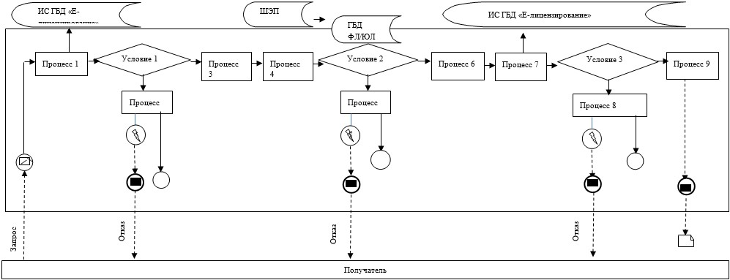



|  |  |
| --- | --- |
|  | Приложение 2 к регламенту государственной услуги "Выдача сертификата об утверждении типа средств измерений" |

**Справочник бизнес-процессов оказания государственной услуги "Выдача сертификата об утверждении типа средств измерений"**

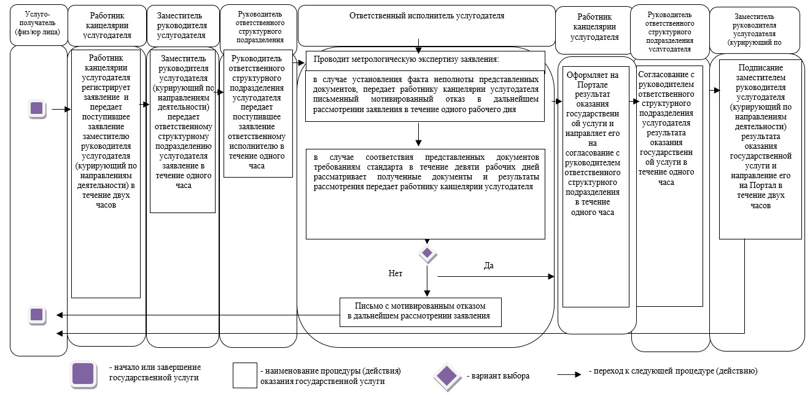

|  |  |
| --- | --- |
|  | Приложение 2 к приказу исполняющего обязанности Министра по инвестициям и развитию Республики Казахстан от 24 августа 2015 года № 880 |

**Регламент государственной услуги**  
**"Выдача сертификата о метрологической аттестации**  
**средств измерений"**

      Сноска. Приложение 2 в редакции приказа Министра по инвестициям и развитию РК от 23.02.2016 № 212 (вводится в действие по истечении двадцати одного календарного дня после его первого официального опубликования).

**1. Общее положение**

      1. Государственная услуга "Выдача сертификата о метрологической аттестации средств измерений" (далее – государственная услуга) оказывается Республиканским государственным предприятием на праве хозяйственного ведения "Казахстанский институт метрологии (КазИнМетр)" (далее – услугодатель).

      Прием заявления и выдача результата оказания государственной услуги осуществляется:

      1) через Некоммерческое акционерное общество "Государственная корпорация "Правительство для граждан" (далее – Государственная корпорация);

      2) посредством веб-портала "электронного правительства" www.egov.kz (далее – Портал).

      Сноска. Пункт 1 в редакции приказа Министра индустрии и инфраструктурного развития РК от 24.05.2019 № 329 (вводится в действие по истечении двадцати одного календарного дня после дня его первого официального опубликования).

      2. Форма оказываемой государственной услуги – электронная (частично автоматизированная) и (или) бумажная.

      При обращении услугополучателя за результатом оказания государственной услуги на бумажном носителе результат оказания государственной услуги оформляется в электронной форме, распечатывается, заверяется печатью и подписью руководителя услугодателя либо его заместителя (в случае отсутствия руководителя).

      3. Результат оказания государственной услуги – сертификат или дубликат сертификата о метрологической аттестации средств измерений, либо письменный мотивированный ответ об отказе в оказании государственной услуги в случае и по основанию, предусмотренным пунктом 10 Стандарта государственной услуги "Выдача сертификата о метрологической аттестации средств измерений", утвержденного приказом исполняющего обязанности Министра по инвестициям и развитию Республики Казахстан от 26 июня 2015 года № 730 (зарегистрирован в Реестре государственной регистрации нормативных правовых актов № 11764) (далее – Стандарт).

      Форма предоставления результата оказания государственной услуги: электронная и (или) бумажная.

      Сноска. Пункт 3 в редакции приказа Министра индустрии и инфраструктурного развития РК от 24.05.2019 № 329 (вводится в действие по истечении двадцати одного календарного дня после дня его первого официального опубликования).

**2. Описание порядка действия структурных подразделений**  
**(работников) услугодателя в процессе оказания**  
**государственной услуги**

      4. Основанием для начала процедуры (действия) по оказанию государственной услуги является предоставление услугополучателем заявления, предусмотренного пунктом 9 Стандарта.

      Сноска. Пункт 4 в редакции приказа Министра индустрии и инфраструктурного развития РК от 24.05.2019 № 329 (вводится в действие по истечении двадцати одного календарного дня после дня его первого официального опубликования).

      5. Содержание каждой процедуры (действия), входящей в состав процесса оказания государственной услуги, длительность ее выполнения:

      1) работник канцелярии услугодателя принимает заявление в течение тридцати минут;

      2) работник канцелярии услугодателя регистрирует заявление и передает его руководителю услугодателя либо его заместителю (в случае отсутствия руководителя), который определяет ответственное структурное подразделение услугодателя в течение одного часа;

      3) руководитель услугодателя либо его заместитель (в случае отсутствия руководителя) направляет заявление в структурное подразделение услугодателя в течение двух часов;

      4) руководитель структурного подразделения услугодателя определяет ответственного исполнителя услугодателя и передает ему заявление в течение тридцати минут;

      5) ответственный исполнитель услугодателя проводит метрологическую экспертизу заявления:

      в случае установления факта неполноты представленных документов направляет услугополучателю письменный мотивированный отказ в дальнейшем рассмотрении заявления в течение одного рабочего дня;

      в случае полноты представленных документов оформляет проект сертификата, присваивает сертификату регистрационный номер реестра государственной системы обеспечения единства измерений Республики Казахстан (далее – реестр ГСИ РК) в течение семи рабочих дней, за исключением оформления проекта дубликата сертификата в течение пяти часов;

      6) ответственный исполнитель услугодателя согласовывает с руководителем ответственного структурного подразделения результаты метрологической экспертизы в течение четырех часов;

      7) руководитель услугодателя либо его заместитель (в случае отсутствия руководителя) подписывает проект сертификата или дубликата сертификата в течение одного рабочего дня;

      8) в случае подачи документов через Государственную корпорацию работник канцелярии услугодателя передает сертификат или дубликат сертификата работнику Государственной корпорации нарочно в течение одного рабочего дня.

      Сноска. Пункт 5 в редакции приказа Министра индустрии и инфраструктурного развития РК от 24.05.2019 № 329 (вводится в действие по истечении двадцати одного календарного дня после дня его первого официального опубликования).

      6. Результат процедуры (действия) по оказанию государственной услуги, который служит основанием для начала выполнения следующей процедуры (действия):

      1) прием, регистрация заявления и передача его руководителю услугодателя либо его заместителю (в случае отсутствия руководителя);

      2) резолюция руководителя услугодателя либо его заместителя (в случае отсутствия руководителя) заявления для рассмотрения ответственному структурному подразделению услугодателя;

      3) резолюция руководителя структурного подразделения услугодателя заявления для рассмотрения ответственному исполнителю услугодателя;

      4) метрологическая экспертиза заявления ответственным исполнителем услугодателя:

      в случае установления факта неполноты представленных документов направление услугополучателю письменного мотивированного отказа в дальнейшем рассмотрении заявления;

      в случае полноты представленных документов, оформление проекта сертификата или дубликата сертификата и проекта приказа о его выдаче;

      5) согласование с руководителем услугодателя либо его заместителем (в случае отсутствия руководителя) результата метрологической экспертизы:

      4) подписание руководителем услугодателя либо его заместителем (в случае отсутствия руководителя) проекта сертификата или дубликата сертификата, подписание приказа о его выдаче услугополучателю;

      5) оформление дела реестра ГСИ РК, присвоение сертификату или дубликату сертификата регистрационного номера;

      6) внесение в портал информации о выданном результате государственной услуги;

      7) выдача сертификата или дубликата сертификата услугополучателю нарочно.

**3. Описание порядка взаимодействия структурных**  
**подразделений (работников) услугодателя в процессе**  
**оказания государственной услуги**

      7. Перечень структурных подразделений (работников) услугодателя, которые участвуют в процессе оказания государственной услуги:

      1) работник канцелярии услугодателя;

      2) руководитель услугодателя либо его заместитель (в случае отсутствия руководителя);

      3) структурное подразделение услугодателя;

      4) руководитель структурного подразделения услугодателя;

      5) ответственный исполнитель услугодателя.

      8. Описание последовательности процедур (действий) между структурными подразделениями (работниками) услугодателя при обращении через канцелярию услугодателя:

      1) работник канцелярии услугодателя принимает заявление в течение тридцати минут;

      2) работник канцелярии услугодателя регистрирует заявление и передает его руководителю услугодателя либо его заместителю (в случае отсутствия руководителя), который определяет ответственное структурное подразделение услугодателя в течение одного часа;

      3) руководитель услугодателя либо его заместитель (в случае отсутствия руководителя) направляет заявление в структурное подразделение услугодателя в течение двух часов;

      4) руководитель структурного подразделения услугодателя определяет ответственного исполнителя услугодателя и передает ему заявление в течение тридцати минут;

      5) ответственный исполнитель услугодателя проводит метрологическую экспертизу заявления:

      в случае установления факта неполноты представленных документов направляет услугополучателю письменный мотивированный отказ в дальнейшем рассмотрении заявления в течение одного рабочего дня;

      в случае полноты представленных документов оформляет проект сертификата, присваивает сертификату регистрационный номер реестра ГСИ РК в течение семи рабочих дней, за исключением оформления проекта дубликата сертификата в течение пяти часов;

      6) ответственный исполнитель услугодателя согласовывает с руководителем ответственного структурного подразделения результаты метрологической экспертизы в течение четырех часов;

      7) руководитель услугодателя либо его заместитель (в случае отсутствия руководителя) подписывает проект сертификата или дубликат сертификата в течение одного рабочего дня;

      8) в случае подачи документов через Государственную корпорацию работник канцелярии услугодателя передает сертификат или дубликат сертификата работнику Государственной корпорации нарочно в течение одного рабочего дня.

      Сноска. Пункт 8 в редакции приказа Министра индустрии и инфраструктурного развития РК от 24.05.2019 № 329 (вводится в действие по истечении двадцати одного календарного дня после дня его первого официального опубликования).

**4. Описание порядка взаимодействия с Государственной**  
**корпорацией, а также порядка использования информационных**  
**систем в процессе оказания государственной услуги**

      9. Описание порядка обращения в Государственную корпорацию, длительность обработки запроса услугополучателя:

      1) прием заявления осуществляется в порядке "электронной очереди" без ускоренного обслуживания. При желании услугополучателя возможно "бронирование" электронной очереди посредством портала;

      2) подтверждением принятия заявления является расписка, копия которой вручается услугополучателю с отметкой о дате приема документов Государственной корпорацией и датой планируемой выдачи результата оказания государственной услуги;

      3) длительность обработки запроса услугополучателя в Государственной корпорации – не более двадцати минут;

      4) сроки отправки заявления услугополучателя из Государственной корпорации к услугодателю – в день приема запроса;

      5) перечень документов, необходимых для оказания государственной услуги при обращении услугополучателя (либо уполномоченного представителя: юридического лица по документу, подтверждающему полномочия; физического лица по нотариально засвидетельственной доверенности) приведен в пункте 9 Стандарта государственной услуги.

      В случае неполноты пакета документов, представляемых услугополучателем согласно перечню, предусмотренному пунктом 9 Стандарта государственной услуги, работник Государственной корпорации отказывает в приеме документов, согласно приложению 3 к стандарту государственной услуги.

      Порядок внесения сведений о выданных разрешениях услугодателем в портал:

      процесс 1 – ввод ответственным исполнителем услугодателя логина и пароля (процесс авторизации) на портале для оказания государственной услуги;

      условие 1 – проверка на портале подлинности данных о зарегистрированном ответственном исполнителе услугодателя через логин и пароль;

      процесс 2 – формирование порталом сообщения об отказе в авторизации в связи с имеющимися нарушениями в данных ответственного исполнителя услугодателя;

      процесс 3 – выбор ответственным исполнителем услугодателя государственной услуги, указанной в настоящем регламенте, вывод на экран формы запроса для оказания государственной услуги и ввод данных услугополучателя;

      процесс 4 – направление запроса через шлюз "электронного правительства" (далее - ШЭП) в государственной базе данных "физических лиц" (далее - ГБД ФЛ)/государственной базе данных "юридических лиц" (далее - ГБД ЮЛ) данных о услугополучателе;

      условие 2 – проверка наличия данных о услугополучателе в ГБД ФЛ/ГБД ЮЛ;

      процесс 5 – формирование порталом сообщения о невозможности получения данных о услугополучателе в связи с их отсутствием в ГБД ФЛ/ГБД ЮЛ;

      процесс 6 – регистрация заявления и его обработка на портале.

      Диаграмма функционального взаимодействия при оказании государственной услуги приведен в приложении 1 к настоящему регламенту.

      Подробное описание последовательности процедур (действий), взаимодействий структурных подразделений (работников) услугодателя в процессе оказания государственной услуги, а также описание порядка взаимодействия с иными услугодателями и (или) Государственной корпорацией и порядка использования информационных систем в процессе оказания государственной услуги отражается в справочнике бизнес-процессов оказания государственной услуги, согласно приложениям 2 и 3 к настоящему Регламенту.

|  |  |
| --- | --- |
|  | Приложение 1 к регламенту государственной услуги "Выдача сертификата о метрологической аттестации средств измерений" |

**Диаграмма функционального взаимодействия при оказании**  
**государственной услуги**  
**"Выдача сертификата о метрологической аттестации**  
**средств измерений" через портал**

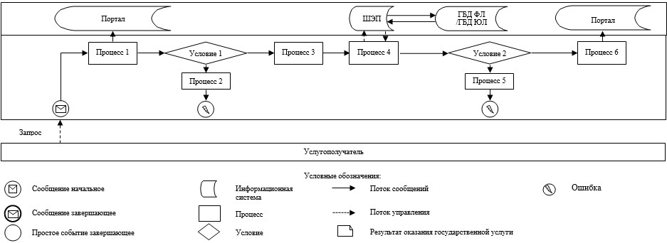

|  |  |
| --- | --- |
|  | Приложение 2 к регламенту государственной услуги "Выдача сертификата о метрологической аттестации средств измерений" |

**Справочник бизнес-процессов оказания государственной услуги**   
**"Выдача сертификата о метрологической аттестации средств измерений" через Государственную корпорацию**

      Сноска. Приложение 2 в редакции приказа Министра индустрии и инфраструктурного развития РК от 24.05.2019 № 329 (вводится в действие по истечении двадцати одного календарного дня после дня его первого официального опубликования).

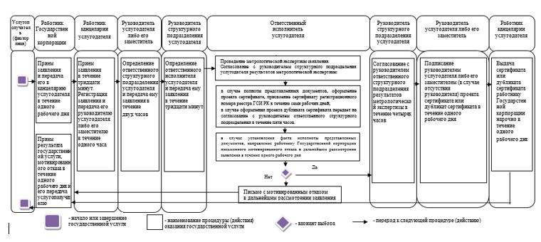

|  |  |
| --- | --- |
|  | Приложение 3 к регламенту государственной услуги "Выдача сертификата о метрологической аттестации средств измерений" |

**Справочник бизнес-процессов оказания государственной услуги**  
**"Выдача сертификата о метрологической аттестации средств**  
**измерений" через Государственную корпорацию**

      Сноска. Приложение 3 исключено приказом Министра индустрии и инфраструктурного развития РК от 24.05.2019 № 329 (вводится в действие по истечении двадцати одного календарного дня после дня его первого официального опубликования).

|  |  |
| --- | --- |
|  | Приложение 3 к приказу исполняющего обязанности Министра по инвестициям и развитию Республики Казахстан от 24 августа 2015 года № 880 |

**Регламент государственной услуги "Выдача**  
**лицензии на осуществление деятельности по изготовлению**  
**Государственного флага Республики Казахстан и Государственного**  
**герба Республики Казахстан"**  
**1. Общие положения**

      1. Государственная услуга "Выдача лицензии на осуществление деятельности по изготовлению Государственного флага Республики Казахстан и Государственного герба Республики Казахстан" (далее – государственная услуга) оказывается Комитетом технического регулирования и метрологии Министерства индустрии и инфраструктурного развития Республики Казахстан (далее – услугодатель).

      Прием заявления и выдача результата оказания государственной услуги осуществляется посредством веб-портала "электронного правительства" www.egov.kz (далее – Портал).

      Сноска. Пункт 1 в редакции приказа Министра индустрии и инфраструктурного развития РК от 24.05.2019 № 329 (вводится в действие по истечении двадцати одного календарного дня после дня его первого официального опубликования).

      2. Форма оказания государственной услуги: электронная (полностью автоматизированная).

      Сноска. Пункт 2 в редакции приказа Министра индустрии и инфраструктурного развития РК от 24.05.2019 № 329 (вводится в действие по истечении двадцати одного календарного дня после дня его первого официального опубликования).

      3. Результат оказания государственной услуги:

      лицензия на осуществление деятельности по изготовлению Государственного флага Республики Казахстан и Государственного герба Республики Казахстан;

      переоформленная лицензия для изготовления Государственного флага Республики Казахстан и Государственного герба Республики Казахстан;

      дубликат лицензии для изготовления Государственного флага Республики Казахстан и Государственного герба Республики Казахстан;

      мотивированный ответ об отказе в оказании государственной услуги (далее – отказ) в случаях, предусмотренных пунктом 10 Стандарта государственной услуги "Выдача лицензии на осуществление деятельности по изготовлению Государственного Флага Республики Казахстан и Государственного Герба Республики Казахстан", утвержденного приказом исполняющего обязанности Министра по инвестициям и развитию Республики Казахстан от 26 июня 2015 года № 730 "Об утверждении стандартов государственных услуг в области технического регулирования и метрологии" (зарегистрированный в Реестре государственной регистрации нормативных правовых актов № 11764) (далее – Стандарт).

      Форма предоставления результата оказания государственной услуги: электронная.

**2. Описание порядка действий структурных подразделений**  
**(работников) услугодателя в процессе оказания государственной**  
**услуги**

      4. Основанием для начала процедуры (действия) оказания государственной услуги является предоставление заявления услугополучателя с прилагаемыми документами или электронного запроса услугополучателя (далее – заявка) согласно пункту 9 Стандарта.

      5. Содержание каждой процедуры (действия), входящей в состав процесса оказания государственной услуги, длительность его выполнения:

      1) работник канцелярии услугодателя регистрирует заявление и передает поступившую заявку заместителю руководителя услугодателя (курирующий по направлениям деятельности) в течение одного часа;

      2) заместитель руководителя услугодателя (курирующий по направлениям деятельности) передает ответственному структурному подразделению услугодателя заявку в течение двух часов;

      3) руководитель ответственного структурного подразделения услугодателя передает поступившую заявку ответственному исполнителю в течение одного часа;

      4) ответственный исполнитель оформляет лицензию или переоформляет лицензию в течение двух рабочих дней;

      в случае наличия основания для отказа ответственный исполнитель обеспечивает подготовку мотивированного отказа в оказании государственной услуги в течение двух рабочих дней;

      5) согласование с руководителем ответственного структурного подразделения услугодателя результата оказания государственной услуги в течение одного часа;

      6) подписание заместителем руководителя услугодателя (курирующий по направлениям деятельности) результата оказания государственной услуги и направление его на портал в течение трех часов.

      Сноска. Пункт 5 в редакции приказа Министра индустрии и инфраструктурного развития РК от 24.05.2019 № 329 (вводится в действие по истечении двадцати одного календарного дня после дня его первого официального опубликования).

      6. Результат процедуры (действия) по оказанию государственной услуги, который служит основанием для начала выполнения следующей процедуры (действия):

      1) регистрация заявления работником канцелярии услугодателя на Портале;

      2) резолюция заместителя руководителя услугодателя (курирующий по направлениям деятельности) на Портале;

      3) резолюция руководителя ответственного структурного подразделения услугодателя на Портале;

      4) оформление результата оказания государственной услуги ответственным исполнителем на Портале;

      5) согласование с руководителем ответственного структурного подразделения услугодателя результата оказания государственной услуги на Портале;

      6) подписание заместителем руководителя услугодателя (курирующий по направлениям деятельности) результата оказания государственной услуги на Портале.

      Сноска. Пункт 6 в редакции приказа Министра индустрии и инфраструктурного развития РК от 24.05.2019 № 329 (вводится в действие по истечении двадцати одного календарного дня после дня его первого официального опубликования).

**3. Описание порядка взаимодействия**  
**структурных подразделений (работников) услугодателя в процессе**  
**оказания государственной услуги**

      7. Перечень структурных подразделений (работников) услугодателя, которые участвуют в процессе оказания государственные услуги:

      1) работник канцелярии;

      2) руководитель услугодателя;

      3) руководитель ответственного структурного подразделения услугодателя;

      4) ответственный исполнитель услугодателя.

      8. Описание последовательности процедур (действий) между структурными подразделениями (работниками):

      1) работник канцелярии услугодателя регистрирует заявление и передает поступившую заявку заместителю руководителя услугодателя (курирующий по направлениям деятельности) в течение одного часа;

      2) заместитель руководителя услугодателя (курирующий по направлениям деятельности) передает ответственному структурному подразделению услугодателя заявку в течение двух часов;

      3) руководитель ответственного структурного подразделения услугодателя передает поступившую заявку ответственному исполнителю в течение одного часа;

      4) ответственный исполнитель оформляет лицензию или переоформляет лицензию в течение двух рабочих дней;

      в случае наличия основания для отказа ответственный исполнитель обеспечивает подготовку мотивированного отказа в оказании государственной услуги в течение двух рабочих дней;

      5) согласование с руководителем ответственного структурного подразделения услугодателя результата оказания государственной услуги в течение одного часа;

      6) подписание заместителем руководителя услугодателя (курирующий по направлениям деятельности) результата оказания государственной услуги и направление его на портал в течение трех часов.

      Сноска. Пункт 8 в редакции приказа Министра индустрии и инфраструктурного развития РК от 24.05.2019 № 329 (вводится в действие по истечении двадцати одного календарного дня после дня его первого официального опубликования).

**4. Описание порядка использования информационных систем в**  
**процессе оказания государственной услуги**

      10. Порядок обращения и последовательности процедур (действий) услугодателя и услугополучателя при оказании государственной услуги через ПЭП указан в диаграмме № 1 функционального взаимодействия информационных систем, задействованных в оказании государственной услуги, согласно приложению 1 к настоящему Регламенту:

      услугополучатель осуществляет регистрацию на ПЭП с помощью своего регистрационного свидетельства ЭЦП, которое хранится в интернет-браузере компьютера услугополучателя (осуществляется для незарегистрированных услугополучателей на ПЭП);

      процесс 1 – прикрепление в интернет-браузере компьютера услугополучателя регистрационного свидетельства ЭЦП и ввод услугополучателем пароля (процесс авторизации) на ПЭП для получения государственной услуги;

      условие 1 – проверка на ПЭП подлинности данных о зарегистрированном услугополучателе через ИИН/БИН и пароль;

      процесс 2 – формирование ПЭПом сообщения об отказе в авторизации в связи с имеющимися нарушениями в данных услугополучателя;

      процесс 3 – выбор услугополучателем государственной услуги, вывод на экран формы запроса для оказания государственной услуги и заполнение услугополучателем, прикрепление к форме запроса необходимых документов в электронном виде;

      процесс 4 – выбор услугополучателем регистрационного свидетельства ЭЦП для удостоверения (подписания) запроса;

      условие 2 – проверка на ПЭП срока действия регистрационного свидетельства ЭЦП и отсутствия в списке отозванных (аннулированных) регистрационных свидетельств, а также соответствия идентификационных данных между ИИН/БИН, указанным в запросе, и ИИН/БИН, указанным в регистрационном свидетельстве ЭЦП;

      процесс 5 – формирование сообщения об отказе в запрашиваемой государственной услуге в связи с неподтверждением подлинности ЭЦП услугополучателя;

      процесс 6 – удостоверение (подписание) запроса для оказания государственной услуги посредством ЭЦП услугополучателя;

      процесс 7 – регистрация электронного запроса услугополучателя в ПЭП;

      процесс 8 – получение услугополучателем письма о выдаче согласия или запрете на совершение экономической концентрации (электронное письмо), сформированной ПЭП. Электронный документ формируется с использованием ЭЦП уполномоченного лица услугодателя.

      Пошаговые действия и решения через услугодателя приведены в диаграмме № 2 согласно приложению 2 к настоящему Регламенту:

      процесс 1 – ввод сотрудником услугодателя логина и пароля (процесс авторизации) в ПЭП для оказания государственной услуги;

      условие 1 – проверка в ПЭП подлинности данных о зарегистрированном сотруднике услугодателя через логин и пароль;

      процесс 2 – формирование ПЭП сообщения об отказе в авторизации, в связи с имеющимися нарушениями в данных сотрудника услугодателя;

      процесс 3 – выбор услугодателем государственной услуги, вывод на экран формы запроса для оказания государственной услуги;

      процесс 4 – регистрация запроса в ПЭП и обработка государственной услуги;

      условие 2 – проверка услугодателем соответствие приложенных документов услугополучателя требованиям пункту 9 Стандарта и основаниям для выдачи лицензии;

      процесс 5 – оформление письма о выдаче согласия или запрете на совершение экономической концентрации (мотивированное заключение) в бумажном виде.

      12. Подробное описание последовательности процедур (действий), взаимодействий структурных подразделений (работников) услугодателя в процессе оказания государственной услуги, а также описание использования информационных систем в процессе оказания государственной услуги отражается в справочнике бизнес-процессов оказания государственной услуги согласно приложению 3 к настоящему Регламенту. Справочник бизнес-процессов оказания государственной услуги размещается на веб-портале "электронного правительства", интернет ресурсе услугодателя.

|  |  |
| --- | --- |
|  | Приложение 1 к регламенту государственной услуги "Выдача лицензии на осуществление деятельности по изготовлению Государственного флага Республики Казахстан и Государственного герба Республики Казахстан" |

      Сноска. Приложение 1 в редакции приказа Министра индустрии и инфраструктурного развития РК от 24.05.2019 № 329 (вводится в действие по истечении двадцати одного календарного дня после дня его первого официального опубликования).

**Справочник бизнес-процессов оказания государственной услуги "Выдача лицензии на осуществление деятельности по изготовлению Государственного флага Республики Казахстан и Государственного герба Республики Казахстан"**

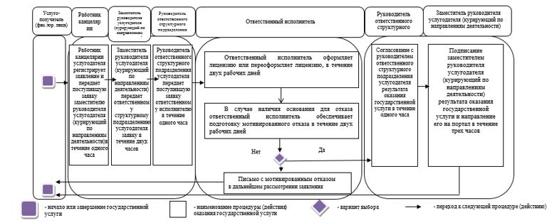

|  |  |
| --- | --- |
|  | Приложение 2 к регламенту государственной услуги "Выдача лицензии на осуществление деятельности по изготовлению Государственного Флага Республики Казахстан и Государственного Герба Республики Казахстан" |

**Диаграмма функционального взаимодействия при оказании**  
**государственной услуги через услугодателя**

      Сноска. Приложение 2 исключено приказом Министра индустрии и инфраструктурного развития РК от 24.05.2019 № 329 (вводится в действие по истечении двадцати одного календарного дня после дня его первого официального опубликования).

|  |  |
| --- | --- |
|  | Приложение 3 к регламенту государственной услуги "Выдача лицензии на осуществление деятельности по изготовлению Государственного Флага Республики Казахстан и Государственного Герба Республики Казахстан" |

**Справочник бизнес-процессов оказания государственной услуги**

      Сноска. Приложение 3 исключено приказом Министра индустрии и инфраструктурного развития РК от 24.05.2019 № 329 (вводится в действие по истечении двадцати одного календарного дня после дня его первого официального опубликования).

|  |  |
| --- | --- |
|  | Приложение 4 к приказу исполняющего обязанности Министра по инвестициям и развитию Республики Казахстан от 24 августа 2015 года № 880 |

**Регламент государственной услуги "Учет международных,**  
**региональных стандартов и стандартов иностранных государств,**  
**стандартов организаций, классификаторов технико-экономической**  
**информации, правил, норм и рекомендаций иностранных государств**  
**по стандартизации, подтверждению соответствия и аккредитации,**  
**применяемых на территории Республики Казахстан"**  
**1. Общие положения**

      1. Государственная услуга "Учет международных, региональных стандартов и стандартов иностранных государств, стандартов организаций, классификаторов технико-экономической информации, правил, норм и рекомендаций иностранных государств по стандартизации, подтверждению соответствия и аккредитации, применяемых на территории Республики Казахстан" (далее – государственная услуга) оказывается Комитетом технического регулирования и метрологии Министерства по инвестициям и развитию Республики Казахстан (далее – услугодатель).

      Прием заявления и выдача результата государственной услуги осуществляются через канцелярию услугодателя.

      2. Форма оказания государственной услуги: бумажная.

      3. Результатом оказания государственной услуги является учет международных, региональных стандартов и стандартов иностранных государств, стандартов организаций, классификаторов технико-экономической информации, правил, норм и рекомендаций иностранных государств по стандартизации, подтверждению соответствия и аккредитации, применяемых на территории Республики Казахстан (далее – нормативная документация) (их официальных переводов) с присвоением регистрационного номера.

      Форма представления результата оказания государственной услуги: бумажная.

**2. Описание порядка действий структурных подразделений**  
**(работников) услугодателя в процессе оказания государственной**  
**услуги**

      4. Основанием для начала процедуры (действия) по оказанию государственной услуги является предоставление документов, предусмотренных пунктом 9 Стандарта оказания государственной услуги "Учет международных, региональных стандартов и стандартов иностранных государств, стандартов организаций, классификаторов технико-экономической информации, правил, норм и рекомендаций иностранных государств по стандартизации, подтверждению соответствия и аккредитации, применяемых на территории Республики Казахстан", утвержденного приказом исполняющего обязанности Министра по инвестициям и развитию Республики Казахстан от 26 июня 2015 года № 730 "Об утверждении стандартов государственных услуг в области технического регулирования и метрологии" (зарегистрированный в Реестре государственной регистрации нормативных правовых актов № 11764).

      5. Содержание каждой процедуры (действия), входящей в состав процесса оказания государственной услуги, длительность ее выполнения:

      1) работник канцелярии услугодателя в течение пятнадцати минут с момента поступления заявления регистрирует его и передает первому руководству услугодателя;

      2) руководитель услугодателя в течение четырех часов рассматривает заявление услугополучателя, и отписывает руководителю ответственного структурного подразделения услугодателя;

      3) руководитель ответственного структурного подразделения услугодателя в течение четырех часов определяет ответственного исполнителя за рассмотрение заявления и передает ему документы;

      4) ответственный исполнитель услугодателя в течение восьми рабочих дней рассматривает документы на их полноту и достоверность;

      5) руководитель ответственного структурного подразделения в течение трех часов пятнадцати минут визирует результат оказания государственной услуги и передает на подпись руководству услугодателя;

      6) руководитель услугодателя в течение четырех часов пятнадцати минут подписывает результат оказания государственной услуги и передает его ответственному исполнителю;

      7) ответственный исполнитель в течение пятнадцати минут регистрирует и выдает результат оказания государственной услуги услугополучателю нарочно, или направляет по почте.

      6. Результат процедуры (действия) по оказанию государственной услуги, который служит основанием для начала выполнения следующей процедуры (действия):

      1) регистрация представленных документов услугополучателя, необходимых для оказания государственной услуги, в канцелярии услугодателя и передача их руководителю услугодателя либо его заместителю;

      2) резолюция руководства услугодателя для рассмотрения ответственного структурного подразделения услугодателя;

      3) определение руководителем ответственного структурного подразделения услугодателя ответственного исполнителя;

      4) рассмотрение ответственным исполнителем услугодателя документов на их полноту и достоверность;

      5) согласование руководителем ответственного структурного подразделения результат оказания государственной услуги;

      6) подписание решения руководством услугодателя;

      7) регистрация и выдача результата оказания государственной услуги услугополучателю.

**3. Описание порядка взаимодействия структурных подразделений**  
**(работников) услугодателя в процессе оказания государственной**  
**услуги**

      7. Перечень структурных подразделений (работников) услугодателя, которые участвуют в процессе оказания государственные услуги:

      1) работник канцелярии услугодателя;

      2) руководство услугодателя;

      3) руководитель ответственного структурного подразделения услугодателя;

      4) ответственный исполнитель услугодателя.

      8. Описание последовательности процедур (действий) между структурными подразделениями:

      1) документы регистрируются работником канцелярии в течение пятнадцати минут с присвоением регистрационного номера и даты, после чего передаются руководству услугодателя;

      2) руководитель услугодателя в течение четырех часов рассматривает заявление и передает документы руководителю ответственного структурного подразделения услугодателя;

      3) руководитель ответственного структурного подразделения услугодателя в течение четырех часов определяет ответственного исполнителя и передает документы на рассмотрение;

      4) ответственный исполнитель услугодателя в течение восьми рабочих дней с момента регистрации заявления рассматривает документы;

      5) руководитель ответственного структурного подразделения услугодателя в течение трех часов пятнадцати минут визирует результат оказания государственной услуги;

      6) руководитель услугодателя в течение четырех часов пятнадцати минут подписывает решение и передает его ответственному исполнителю;

      7) ответственный исполнитель услугодателя в течение пятнадцати минут регистрирует и выдает результат оказания государственной услуги услугополучателю нарочно, или направляет по почте.

      9. Подробное описание последовательности процедур (действий), взаимодействий структурных подразделений (работников) услугодателя в процессе оказания государственной услуги в процессе оказания государственной услуги отражается в справочнике бизнес-процессов оказания государственной услуги согласно приложению к настоящему Регламенту.

|  |  |
| --- | --- |
|  | Приложение к Регламенту государственной услуги "Учет международных, региональных стандартов и стандартов иностранных государств, стандартов организаций, классификаторов технико- экономической информации, правил, норм и рекомендаций иностранных государств по стандартизации, подтверждению соответствия и аккредитации, применяемых на территории Республики Казахстан" |

**Справочник бизнес-процессов оказания государственной**  
**услуги "Учет международных, региональных стандартов и**  
**стандартов иностранных государств, стандартов организаций,**  
**классификаторов технико-экономической информации, правил, норм**  
**и рекомендаций иностранных государств по стандартизации,**  
**подтверждению соответствия и аккредитации, применяемых на**  
**территории Республики Казахстан"**

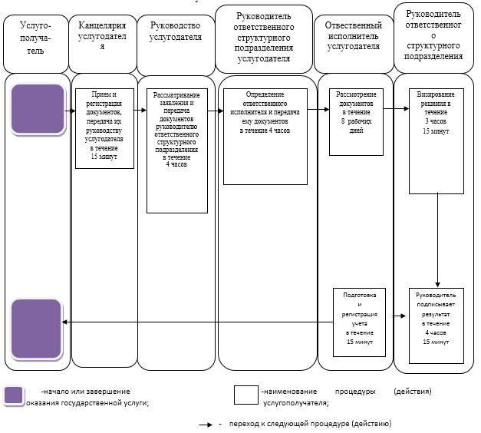

|  |  |
| --- | --- |
|  | Приложение 5 к приказу исполняющего обязанности Министра по инвестициям и развитию Республики Казахстан от 24 августа 2015 года № 880 |

**Регламент государственной услуги "Согласование нормативных**  
**документов по осуществлению деятельности метрологических служб**  
**органов государственного управления, физических и**  
**юридических лиц"**  
**1. Общие положения**

      1. Государственная услуга "Согласование нормативных документов по осуществлению деятельности метрологических служб органов государственного управления, физических и юридических лиц" (далее – государственная услуга) оказывается Комитетом технического регулирования и метрологии Министерства по инвестициям и развитию Республики Казахстан (далее – услугодатель).

      Прием заявления и выдача результата оказания государственной услуги осуществляются через канцелярию услугодателя.

      2. Форма оказания государственной услуги: бумажная.

      3. Результатом оказания государственной услуги является заключение по согласованию нормативного документа по осуществлению деятельности метрологических служб органов государственного управления, физических и юридических (далее – заключение по согласованию нормативного документа).

      Форма предоставления результата оказания государственной услуги: бумажная.

**2. Описание порядка действий структурных**  
**подразделений (работников) услугодателя в процессе оказания**  
**государственной услуги**

      4. Основанием для начала процедуры (действия) оказания государственной услуги является предоставление документов, предусмотренных пунктом 9 Стандарта государственной услуги "Согласование нормативных документов по осуществлению деятельности метрологических служб органов государственного управления, физических и юридических лиц", утвержденного приказом исполняющего обязанности Министра по инвестициям и развитию Республики Казахстан от 26 июня 2015 года № 730 "Об утверждении стандартов государственных услуг в области технического регулирования и метрологии" (зарегистрированный в Реестре государственной регистрации нормативных правовых актов № 11764).

      5. Содержание каждой процедуры (действия), входящей в состав процесса оказания государственной услуги, длительность его выполнения:

      1) работник канцелярии услугодателя в течение одного часа с момента поступления документов регистрирует его и передает руководителю услугодателя;

      2) руководитель услугодателя в течение четырех часов рассматривает документы услугополучателя и передает руководителю ответственного структурного подразделения услугодателя;

      3) руководитель ответственного структурного подразделения услугодателя в течение одного часа определяет ответственного исполнителя за рассмотрение документов и передает документы на рассмотрение;

      4) ответственный исполнитель услугодателя в течение трех рабочих дней рассматривает документы и подготавливает проект заключения по согласованию нормативного документа и передает на согласование руководителю ответственного структурного подразделения услугодателя;

      5) руководитель ответственного структурного подразделения услугодателя в течение четырех часов согласовывает проект заключения по согласованию нормативных документов по осуществлению деятельности метрологических служб органов государственного управления, физических и юридических лиц и передает на подпись руководителю услугодателя;

      6) руководитель услугодателя в течение четырех часов подписывает проект заключения и передает его работнику канцелярии услугодателя;

      7) работник канцелярии услугодателя в течение одного часа с момента поступления сопроводительного письма и заключения регистрирует и передает его ответственному исполнителю услугодателя;

      8) ответственный исполнитель услугодателя в течение одного часа выдает результат оказания государственной услуги услугополучателю нарочно или направляет по почте.

      6. Результат процедуры (действия) по оказанию государственной услуги, который служит основанием для начала выполнения следующей процедуры (действия):

      1) регистрация представленных документов услугополучателя, необходимых для оказания государственной услуги, в канцелярии услугодателя и передача их руководитель услугодателя;

      2) резолюция руководитель услугодателя для рассмотрения руководитель ответственного структурного подразделения услугодателя;

      3) определение руководителем структурного подразделения услугодателя ответственного исполнителя;

      4) рассмотрение ответственным исполнителем услугодателя представленных документов;

      5) согласование руководителем ответственного структурного подразделения результат оказания государственной услуги;

      6) подписание заключения руководителем услугодателя;

      7) регистрация и выдача результата оказания государственной услуги услугополучателю.

**3. Описание порядка взаимодействия структурных подразделений**  
**(работников) услугодателя в процессе оказания государственной**  
**услуги**

      7. Перечень структурных подразделений (работников) услугодателя, которые участвуют в процессе оказания государственной услуги:

      1) руководство услугодателя;

      2) руководитель ответственного структурного подразделения услугодателя;

      3) ответственный исполнитель услугодателя;

      4) работник канцелярии услугодателя.

      8. Описание последовательности процедур (действий) между структурными подразделениями:

      1) документы регистрируются работником канцелярии с присвоением регистрационного номера и даты, после чего передаются руководитель услугодателя для рассмотрения;

      2) руководитель услугодателя в течение четырех часов рассматривает, после чего передает документы руководителю ответственного структурного подразделения услугодателя для рассмотрения;

      3) руководитель ответственного структурного подразделения услугодателя в течение одного часа определяет ответственного исполнителя и передает документы на рассмотрение;

      4) ответственный исполнитель услугодателя в течение трех рабочих дней с момента регистрации заявки рассматривает документы, после чего:

      - подготавливает сопроводительное письмо;

      - проект заключения и передает на согласование руководителю структурного подразделения;

      5) руководитель ответственного структурного подразделения услугодателя в течение четырех часов согласовывает проект заключения, после чего руководителю услугодателя на подпись;

      6) руководитель услугодателя в течение четырех часов подписывает проект заключения;

      7) работник канцелярии услугодателя в течение одного часа с момента поступления сопроводительного письма и заключение регистрирует и передает их ответственному исполнителю для отправки;

      8) ответственный исполнитель услугодателя в течение одного часа выдает результат оказания государственной услуги услугополучателю нарочно, или направляет по почте.

      9. Подробное описание последовательности процедур (действий), взаимодействий структурных подразделений (работников) услугодателя в процессе оказания государственной услуги оказания государственной услуги отражается в справочнике бизнес-процессов оказания государственной услуги согласно приложению к настоящему Регламенту.

|  |  |
| --- | --- |
|  | Приложение к Регламенту государственной услуги "Согласование нормативных документов по осуществлению деятельности метрологических служб органов государственного управления, физических и юридических лиц" |

**Справочник бизнес-процессов оказания государственной услуги**  
**"Согласование нормативных документов по осуществлению**  
**деятельности метрологических служб органов государственного**  
**управления, физических и юридических лиц"**

|  |  |
| --- | --- |
|  | Приложение 6 к приказу исполняющего обязанности Министра по инвестициям и развитию Республики Казахстан от 24 августа 2015 года № 880 |

**Регламент государственной услуги "Аттестация эксперта-аудитора по подтверждению соответствия, определению страны происхождения товара, статуса товара Евразийского экономического союза или иностранного товара"**

      Сноска. Приказ дополнен Приложением 6 в соответствии с приказом Министра по инвестициям и развитию РК от 23.02.2016 № 212 (вводится в действие по истечении двадцати одного календарного дня после его первого официального опубликования); в редакции приказа Министра торговли и интеграции РК от 07.10.2019 № 58 (вводится в действие по истечении двадцати одного календарного дня после дня его первого официального опубликования).

**Глава 1. Общие положения**

      1. Государственная услуга "Аттестация эксперта-аудитора по подтверждению соответствия, определению страны происхождения товара, статуса товара Евразийского экономического союза или иностранного товара" (далее – государственная услуга) оказывается Комитетом технического регулирования и метрологии Министерства торговли и интеграции Республики Казахстан (далее – услугодатель).

      Прием заявления и выдача результата государственной услуги осуществляются посредством веб-портала "электронного правительства" www.egov.kz (далее – Портал).

      2. Форма оказания государственной услуги – электронная.

      3. Результат оказания государственной услуги – аттестат эксперта-аудитора по подтверждению соответствия, определению страны происхождения товара, статуса товара Евразийского экономического союза или иностранного товара (далее – аттестат), либо мотивированный отказ в аттестации в качестве эксперта-аудитора.

      Форма предоставления результата оказания государственной услуги: электронная.

**Глава 2. Описание порядка действия структурных подразделений (работников) услугодателя в процессе оказания государственной услуги**

      4. Основанием для начала процедуры (действия) оказания государственной услуги является предоставление электронного запроса услугополучателя (далее – документ), согласно пункту 9 стандарта государственной услуги "Аттестация эксперта-аудитора по подтверждению соответствия, определению страны происхождения товара, статуса товара Евразийского экономического союза или иностранного товара", утвержденного приказом исполняющего обязанности Министра по инвестициям и развитию Республики Казахстан от 26 июня 2015 года № 730 (зарегистрирован в Реестре государственной регистрации нормативных правовых актов № 11764) (далее – Стандарт).

      5. Содержание каждой процедуры (действия), входящей в состав процесса оказания государственной услуги, длительность его выполнения:

      1) работник канцелярии услугодателя регистрирует заявление и передает поступившее заявление заместителю руководителя услугодателя (курирующий по направлениям деятельности) в течение двух часов;

      2) заместитель руководителя услугодателя (курирующий по направлениям деятельности) передает ответственному структурному подразделению услугодателя заявление в течение одного часа;

      3) руководитель ответственного структурного подразделения услугодателя передает поступившее заявление ответственному исполнителю в течение одного часа;

      4) ответственный исполнитель услугодателя проводит метрологическую экспертизу заявления:

      в случае установления факта неполноты представленных документов, передает работнику канцелярии услугодателя письменный мотивированный отказ в дальнейшем рассмотрении заявления в течение одного рабочего дня;

      в случае соответствия представленных документов требованиям стандарта в течение пяти рабочих дней рассматривает полученные документы и результаты рассмотрения передает работнику канцелярии услугодателя;

      5) работник канцелярии услугодателя оформляет на Портале результат оказания государственной услуги и направляет его на согласование с руководителем ответственного структурного подразделения в течение одного часа;

      6) согласование с руководителем ответственного структурного подразделения услугодателя результата оказания государственной услуги в течение одного часа;

      7) подписание заместителем руководителя услугодателя (курирующий по направлениям деятельности) результата оказания государственной услуги и направление его на Портал в течение двух часов.

      В случае наличия одного из оснований для отказа, предусмотренных Стандартом, а также приказом исполняющего обязанности Министра по инвестициям и развитию Республики Казахстан от 6 февраля 2015 года № 116 "О некоторых вопросах аттестации экспертов-аудиторов в области технического регулирования" (зарегистрирован в Реестре государственной регистрации нормативных правовых актов № 10513), ответственный исполнитель передает работнику канцелярии услугодателя письменный мотивированный отказ.

      6. Результат процедуры (действия) по оказанию государственной услуги, служит основанием для начала выполнения следующей процедуры (действия):

      1) регистрация заявления работником канцелярии услугодателя на Портале;

      2) резолюция заместителя руководителя услугодателя (курирующий по направлениям деятельности) на Портале;

      3) резолюция руководителя ответственного структурного подразделения услугодателя на Портале;

      4) проверка ответственным исполнителем документов на полноту:

      в случае установления факта неполноты представленных документов, передает работнику канцелярии услугодателя письменный мотивированный отказ в дальнейшем рассмотрении заявления в течение одного рабочего дня;

      в случае соответствия представленных документов требованиям стандарта в течение пяти рабочих дней рассматривает полученные документы и результаты рассмотрения передает работнику канцелярии услугодателя;

      5) работник канцелярии услугодателя оформляет на Портале результат оказания государственной услуги и направляет его на согласование с руководителем ответственного структурного подразделения в течение одного часа;

      6) согласование с руководителем ответственного структурного подразделения услугодателя результата оказания государственной услуги на Портале;

      7) подписание заместителем руководителя услугодателя (курирующий по направлениям деятельности) результата оказания государственной услуги на Портале;

      8) результат оказания государственной услуги направляется и хранится на Портале в "личном кабинете" услугополучателя в форме электронного документа, подписанного электронной цифровой подписью (далее – ЭЦП) уполномоченного лица услугодателя.

**Глава 3. Описание порядка взаимодействия структурных подразделений (работников) услугодателя в процессе оказания государственной услуги**

      7. Перечень структурных подразделений (работников) услугодателя, которые участвуют в процессе оказания государственные услуги:

      1) работник канцелярии услугодателя;

      2) заместитель руководителя услугодателя (курирующий по направлениям деятельности);

      3) ответственное структурное подразделение услугодателя;

      4) руководитель ответственного структурного подразделения услугодателя;

      5) ответственный исполнитель услугодателя.

      8. Описание последовательности процедур (действий) между структурными подразделениями (работниками):

      1) работник канцелярии услугодателя регистрирует заявление и передает поступившее заявление заместителю руководителя услугодателя (курирующий по направлениям деятельности) в течение двух часов;

      2) заместитель руководителя услугодателя (курирующий по направлениям деятельности) передает ответственному структурному подразделению услугодателя заявление в течение одного часа;

      3) руководитель ответственного структурного подразделения услугодателя передает поступившее заявление ответственному исполнителю в течение одного часа;

      4) ответственный исполнитель услугодателя проводит метрологическую экспертизу заявления:

      в случае установления факта неполноты представленных документов, передает работнику канцелярии услугодателя письменный мотивированный отказ в дальнейшем рассмотрении заявления в течение одного рабочего дня;

      в случае соответствия представленных документов требованиям стандарта в течение пяти рабочих дней рассматривает полученные документы и результаты рассмотрения передает работнику канцелярии услугодателя;

      5) работник канцелярии услугодателя оформляет на Портале результат оказания государственной услуги и направляет его на согласование с руководителем ответственного структурного подразделения в течение одного часа;

      6) согласование с руководителем ответственного структурного подразделения услугодателя результата оказания государственной услуги в течение одного часа;

      7) подписание заместителем руководителя услугодателя (курирующий по направлениям деятельности) результата оказания государственной услуги и направление его на Портал в течение двух часов.

      В случае наличия одного из оснований для отказа, предусмотренных приказом исполняющего обязанности Министра по инвестициям и развитию Республики Казахстан от 6 февраля 2015 года № 116 "О некоторых вопросах аттестации экспертов-аудиторов в области технического регулирования" (зарегистрирован в Реестре государственной регистрации нормативных правовых актов № 10513), ответственный исполнитель передает работнику канцелярии услугодателя письменный мотивированный отказ.

**Глава 4. Описание порядка использования информационных систем в процессе оказания государственной услуги**

      9. Порядок обращения и последовательности процедур (действий) услугодателя и услугополучателя при оказании государственной услуги через Портал указан в диаграмме функционального взаимодействия информационных систем, задействованных в оказании государственной услуги, согласно приложению 1 к настоящему регламенту.

      Пошаговые действия через услугополучателя осуществляются следующим образом:

      1) услугополучатель осуществляет регистрацию на Портале с помощью своего регистрационного свидетельства ЭЦП, которое хранится в интернет-браузере компьютера услугополучателя (осуществляется для незарегистрированных получателей на Портале);

      2) процесс 1 – прикрепление в интернет-браузере компьютера услугополучателя регистрационного свидетельства ЭЦП, процесс ввода услугополучателем пароля (процесс авторизации) на Портале для получения государственной услуги;

      3) условие 1 – проверка на Портале подлинности данных о зарегистрированном услугополучателе через логин (индивидуальный идентификационный номер/бизнес идентификационный номер) (далее - ИИН/БИН) и пароль;

      4) процесс 2 – формирование Порталом сообщения об отказе в авторизации в связи с имеющимися нарушениями в данных услугополучателя;

      5) процесс 3 – выбор услугополучателем услуги, указанной в настоящем Регламенте, вывод на экран формы запроса для оказания услуги и заполнение услугополучателем формы (ввод данных) с учетом ее структуры и форматных требований, прикреплением к форме запроса необходимых документов в электронном виде;

      6) процесс 4 – выбор услугополучателем регистрационного свидетельства ЭЦП для удостоверения (подписания) запроса;

      7) условие 2 – проверка на Портале срока действия регистрационного свидетельства ЭЦП и отсутствия в списке отозванных (аннулированных) регистрационных свидетельств, а также соответствия идентификационных данных между ИИН/БИН, указанным в запросе, и ИИН/БИН, указанным в регистрационном свидетельстве ЭЦП;

      8) процесс 5 – формирование сообщения об отказе в запрашиваемой услуге в случае не подтверждения подлинности ЭЦП услугополучателя;

      9) процесс 6 – удостоверение (подписание) посредством ЭЦП услугополучателя заполненной формы (введенных данных) запроса на оказание услуги;

      10) процесс 7 – регистрация электронного документа (запроса услугополучателя) в информационную систему государственной базы данных "Е-лицензирование" (далее – ИС ГБД "Е-лицензирование") и обработка запроса в ИС ГБД "Е-лицензирование";

      11) условие 3 – проверка услугодателем соответствия документов услугополучателя действующему законодательству Республики Казахстан для выдачи разрешения;

      12) процесс 8 – формирование сообщения об отказе в запрашиваемой услуге в случае имеющихся нарушений в данных услугополучателя в ИС ГБД "Е-лицензирование";

      13) процесс 9 – получение услугополучателем результата услуги (разрешения), сформированной Порталом. Электронный документ формируется с использованием ЭЦП уполномоченного лица услугодателя.

      10. Описание последовательности процедур (действий) между структурными подразделениями (работниками) услугодателя в процессе оказания государственной услуги отражено в справочнике бизнес-процессов оказания государственной услуги "Аттестация эксперта-аудитора по подтверждению соответствия, аккредитации, определению страны происхождения товара, статуса товара Таможенного союза или иностранного товара", согласно приложению 2 к настоящему регламенту.

|  |  |
| --- | --- |
|  | Приложение 1 к регламенту государственной услуги "Аттестация эксперта-аудитора по подтверждению соответствия, определению страны происхождения товара, статуса товара Евразийского экономического союза или иностранного товара" |

**Диаграмма функционального взаимодействия информационных систем, задействованных в оказании государственной услуги**





|  |  |
| --- | --- |
|  | Приложение 2 к регламенту государственной услуги "Аттестация эксперта-аудитора по подтверждению соответствия, определению страны происхождения товара, статуса товара Евразийского экономического союза или иностранного товара" |

**Справочник бизнес-процессов оказания государственной услуги "Аттестация эксперта-аудитора по подтверждению соответствия, определению страны происхождения товара, статуса товара Евразийского экономического союза или иностранного товара"**

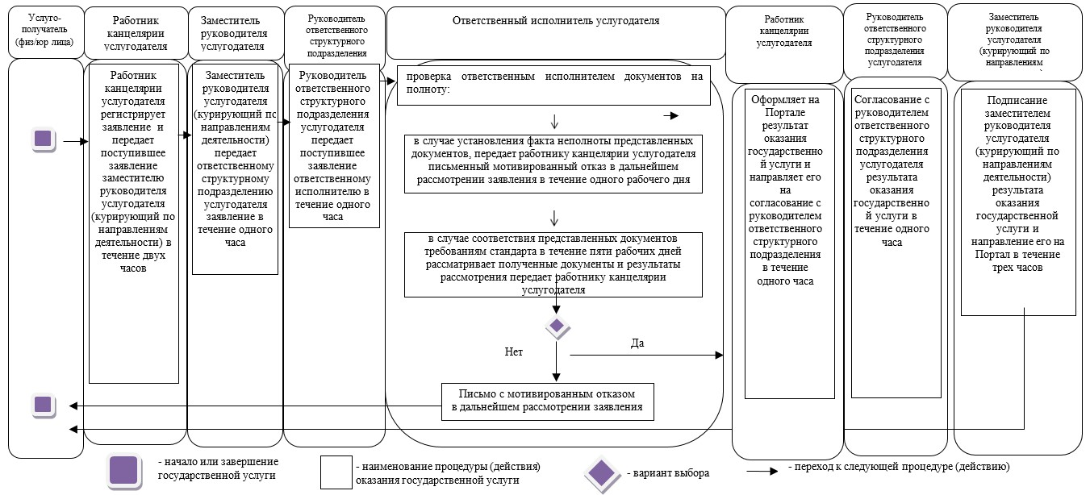

|  |  |
| --- | --- |
|  | Приложение 7 к приказу исполняющего обязанности Министра по инвестициям и развитию Республики Казахстан от 24 августа 2015 года № 880 |

**Регламент государственной услуги**  
**"Регистрация в реестре Государственной системы измерений Республики Казахстан методики выполнения измерений, разработанной и аттестованной в странах Содружества Независимых Государств"**

      Сноска. Приказ дополнен приложением 7 в соответствии с приказом Министра индустрии и инфраструктурного развития РК от 24.05.2019 № 329 (вводится в действие по истечении двадцати одного календарного дня после дня его первого официального опубликования).

**Глава 1. Общее положение**

      1. Государственная услуга "Регистрация в реестре Государственной системы измерений Республики Казахстан методики выполнения измерений, разработанной и аттестованной в странах Содружества Независимых Государств" (далее – государственная услуга) оказывается Комитетом технического регулирования и метрологии Министерства индустрии и инфраструктурного развития Республики Казахстан (далее – услугодатель).

      Прием заявления государственной услуги осуществляется:

      1) через канцелярию услугодателя;

      2) посредством веб-портала "электронного правительства" www.egov.kz (далее – портал).

      Выдача результата оказания государственной услуги осуществляется через канцелярию услугодателя или посредством портала.

      2. Форма оказываемой государственной услуги – электронная и (или) бумажная.

      3. Результат оказания государственной услуги – присвоение регистрационного номера методики выполнения измерений (далее – МВИ) в государственной системе обеспечения единства измерений Республики Казахстан (далее – ГСИ РК).

      Форма предоставления результата государственной услуги: электронная и (или) бумажная.

      На портале результат оказания государственной услуги направляется и хранится в "личном кабинете" услугополучателя в форме электронного документа, подписанного электронной цифровой подписью (далее – ЭЦП) уполномоченного лица услугодателя.

**Глава 2. Описание порядка действия структурных подразделений (работников) услугодателя в процессе оказания государственной услуги**

      4. Основанием для начала процедуры (действия) оказания государственной услуги является наличие заявления услугополучателя с прилагаемыми документами (далее – документ), согласно пункту 9 Стандарта государственной услуги "Регистрация в реестре Государственной системы измерений Республики Казахстан методики выполнения измерений, разработанной и аттестованной в странах Содружества Независимых Государств", утвержденного приказом исполняющего обязанности Министра по инвестициям и развитию Республики Казахстан от 26 июня 2015 года № 730 "Об утверждении стандартов государственных услуг в области технического регулирования и метрологии" (зарегистрирован в Реестре государственной регистрации нормативных правовых актов за № 11764).

      5. Содержание каждой процедуры (действия), входящей в состав процесса оказания государственной услуги, длительность ее выполнения:

      1) работник канцелярии услугодателя принимает заявление в течение тридцати минут;

      2) работник канцелярии услугодателя регистрирует заявление на портале и передает его руководителю услугодателя либо его заместителю (в случае отсутствия руководителя), который определяет ответственное структурное подразделение услугодателя в течение одного часа;

      3) руководитель услугодателя либо его заместитель (в случае отсутствия руководителя) направляет заявление в структурное подразделение услугодателя в течение двух часов;

      4) руководитель ответственного структурного подразделения услугодателя в течение тридцати минут передает заявление ответственному исполнителю;

      5) ответственный исполнитель услугодателя проводит метрологическую экспертизу заявления:

      в случае установления факта неполноты представленных документов, направляет услугополучателю письменный мотивированный отказ в дальнейшем рассмотрении заявления в течение одного рабочего дня;

      в случае соответствия представленных документов требованиям Стандарта рассматривает полученные документы и присваивает регистрационный номер МВИ в реестре ГСИ РК в течение восьми рабочих дней;

      6) согласование с руководителем ответственного структурного подразделения результатов метрологической экспертизы и отправление его на портал в течение четырех часов;

      7) подписание руководителем услугодателя либо его заместителем (в случае отсутствия руководителя) регистрации в реестре ГСИ РК МВИ в течение одного рабочего дня.

      6. Результат процедуры (действия) по оказанию государственной услуги, служит основанием для начала выполнения следующей процедуры (действия):

      1) прием, регистрация заявления на портале и передача его руководителю услугодателя либо его заместителю (в случае отсутствия руководителя);

      2) резолюция руководителя услугодателя либо его заместителя (в случае отсутствия руководителя) заявления для рассмотрения ответственному структурному подразделению услугодателя;

      3) резолюция руководителя структурного подразделения услугодателя заявления для рассмотрения ответственному исполнителю услугодателя;

      4) метрологическая экспертиза заявления ответственным исполнителем услугодателя:

      в случае установления факта неполноты представленных документов, направляет услугополучателю письменный мотивированный отказ в дальнейшем рассмотрении заявления;

      в случае соответствия представленных документов требованиям Стандарта рассматривает полученные документы и присваивает регистрационный номер МВИ в реестре ГСИ РК;

      5) согласование с руководителем ответственного структурного подразделения результатов метрологической экспертизы и отправление его на портал в течение четырех часов;

      6) подписание руководителем услугодателя либо его заместителем (в случае отсутствия руководителя) регистрации в реестре ГСИ РК МВИ.

**Глава 3. Описание порядка взаимодействия структурных подразделений (работников) услугодателя в процессе оказания государственной услуги**

      7. Перечень структурных подразделений (работников) услугодателя, которые участвуют в процессе оказания государственной услуги:

      1) работник канцелярии услугодателя;

      2) руководитель услугодателя либо его заместитель (в случае отсутствия руководителя);

      3) структурное подразделение услугодателя;

      4) руководитель структурного подразделения услугодателя;

      5) ответственный исполнитель услугодателя.

      8. Описание последовательности процедур (действий) между структурными подразделениями (работниками) услугодателя:

      1) работник канцелярии услугодателя принимает заявление в течение тридцати минут;

      2) работник канцелярии услугодателя регистрирует заявление на портале и передает его руководителю услугодателя либо его заместителю (в случае отсутствия руководителя), который определяет ответственное структурное подразделение услугодателя в течение одного часа;

      3) руководитель услугодателя либо его заместитель (в случае отсутствия руководителя) направляет заявление в структурное подразделение услугодателя в течение двух часов;

      4) руководитель ответственного структурного подразделения услугодателя в течение тридцати минут передает заявление ответственному исполнителю;

      5) ответственный исполнитель услугодателя проводит метрологическую экспертизу заявления:

      в случае установления факта неполноты представленных документов, направляет услугополучателю письменный мотивированный отказ в дальнейшем рассмотрении заявления в течение одного рабочего дня;

      в случае соответствия представленных документов требованиям Стандарта рассматривает полученные документы и присваивает регистрационный номер МВИ в реестре ГСИ РК в течение восьми рабочих дней;

      6) согласование с руководителем ответственного структурного подразделения результатов метрологической экспертизы и отправление его на портал в течение четырех часов;

      7) подписание руководителем услугодателя либо его заместителем (в случае отсутствия руководителя) регистрации в реестре ГСИ РК МВИ в течение одного рабочего дня.

      9. Описание последовательности процедур (действий) между структурными подразделениями (работниками) услугодателя в процессе оказания государственной услуги отражено в справочнике бизнес-процессов оказания государственной услуги "Регистрация в реестре Государственной системы измерений Республики Казахстанметодики выполнения измерений, разработанной и аттестованной в странах Содружества Независимых Государств", согласно приложению 1 к настоящему Регламенту.

|  |  |
| --- | --- |
|  | Приложение 1 к регламенту государственной услуги "Регистрация в реестре Государственной системы измерений Республики Казахстан методики выполнения измерений, разработанной и аттестованной в странах Содружества Независимых Государств" |

**Справочник бизнес-процессов оказания государственной услуги "Регистрация в реестре Государственной системы измерений Республики Казахстан методики выполнения измерений, разработанной и аттестованной в странах Содружества Независимых Государств"**

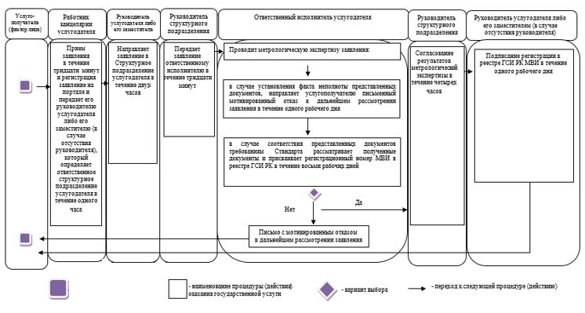

|  |  |
| --- | --- |
|  | Приложение 8 к приказу исполняющего обязанности Министра по инвестициям и развитию Республики Казахстан от 24 августа 2015 года № 880 |

**Регламент государственной услуги "Допуск к применению стандартного образца зарубежного выпуска"**

      Сноска. Приказ дополнен приложением 8 в соответствии с приказом Министра торговли и интеграции РК от 07.10.2019 № 58 (вводится в действие по истечении двадцати одного календарного дня после дня его первого официального опубликования).

**Глава 1. Общее положение**

      1. Государственная услуга "Допуск к применению стандартного образца зарубежного выпуска" (далее – государственная услуга) оказывается Комитетом технического регулирования и метрологии Министерства торговли и интеграции Республики Казахстан (далее – услугодатель).

      Прием заявления и выдача результата государственной услуги осуществляются посредством веб-портала "электронного правительства" www.egov.kz (далее – Портал).

      Выдача результата оказания государственной услуги осуществляется через Портал.

      2. Форма оказания государственной услуги – электронная.

      3. Результат оказания государственной услуги – свидетельство на применение стандартного образца зарубежного выпуска, либо мотивированный ответ об отказе в оказании государственной услуги.

      Форма предоставления результата государственной услуги: электронная.

**Глава 2. Описание порядка действия структурных подразделений (работников) услугодателя в процессе оказания государственной услуги**

      4. Основанием для начала процедуры (действия) оказания государственной услуги является наличие заявления услугополучателя с прилагаемыми документами (далее – документ), согласно пункту 9 стандарта государственной услуги "Допуск к применению стандартного образца зарубежного выпуска", утвержденного приказом исполняющего обязанности Министра по инвестициям и развитию Республики Казахстан от 26 июня 2015 года № 730 (зарегистрирован в Реестре государственной регистрации нормативных правовых актов № 11764) (далее – Стандарт).

      5. Содержание каждой процедуры (действия), входящей в состав процесса оказания государственной услуги, длительность ее выполнения:

      1) работник канцелярии услугодателя регистрирует заявление и передает поступившее заявление заместителю руководителя услугодателя (курирующий по направлениям деятельности) в течение двух часов;

      2) заместитель руководителя услугодателя (курирующий по направлениям деятельности) передает ответственному структурному подразделению услугодателя заявление в течение одного часа;

      3) руководитель ответственного структурного подразделения услугодателя передает поступившее заявление ответственному исполнителю в течение одного часа;

      4) ответственный исполнитель услугодателя проводит метрологическую экспертизу заявления:

      в случае установления факта неполноты представленных документов, передает работнику канцелярии услугодателя письменный мотивированный отказ в дальнейшем рассмотрении заявления в течение одного рабочего дня;

      в случае соответствия представленных документов требованиям стандарта в течение девяти рабочих дней рассматривает полученные документы и результаты рассмотрения передает работнику канцелярии услугодателя;

      5) работник канцелярии услугодателя оформляет на Портале результат оказания государственной услуги и направляет его на согласование с руководителем ответственного структурного подразделения в течение одного часа;

      6) согласование с руководителем ответственного структурного подразделения услугодателя результата оказания государственной услуги в течение одного часа;

      7) подписание заместителем руководителя услугодателя (курирующий по направлениям деятельности) результата оказания государственной услуги и направление его на Портал в течение двух часов.

      6. Результат процедуры (действия) по оказанию государственной услуги, служит основанием для начала выполнения следующей процедуры (действия):

      1) регистрация заявления работником канцелярии услугодателя на Портале;

      2) резолюция заместителя руководителя услугодателя (курирующий по направлениям деятельности) на Портале;

      3) резолюция руководителя ответственного структурного подразделения услугодателя на Портале;

      4) ответственный исполнитель услугодателя проводит метрологическую экспертизу заявления:

      в случае установления факта неполноты представленных документов, передает работнику канцелярии услугодателя письменный мотивированный отказ в дальнейшем рассмотрении заявления в течение одного рабочего дня;

      в случае соответствия представленных документов требованиям стандарта в течение девяти рабочих дней рассматривает полученные документы и результаты рассмотрения передает работнику канцелярии услугодателя;

      5) работник канцелярии услугодателя оформляет на Портале результат оказания государственной услуги и направляет его на согласование с руководителем ответственного структурного подразделения в течение одного часа;

      6) согласование с руководителем ответственного структурного подразделения услугодателя результата оказания государственной услуги на Портале;

      7) подписание заместителем руководителя услугодателя (курирующий по направлениям деятельности) результата оказания государственной услуги на Портале;

      8) результат оказания государственной услуги направляется и хранится на Портале в "личном кабинете" услугополучателя в форме электронного документа, подписанного электронной цифровой подписью (далее – ЭЦП) уполномоченного лица услугодателя.

**Глава 3. Описание порядка взаимодействия структурных подразделений (работников) услугодателя в процессе оказания государственной услуги**

      7. Перечень структурных подразделений (работников) услугодателя, которые участвуют в процессе оказания государственной услуги:

      1) работник канцелярии услугодателя;

      2) заместитель руководителя услугодателя (курирующий по направлениям деятельности);

      3) ответственное структурное подразделение услугодателя;

      4) руководитель ответственного структурного подразделения услугодателя;

      5) ответственный исполнитель услугодателя.

      8. Описание последовательности процедур (действий) между структурными подразделениями (работниками) услугодателя:

      1) работник канцелярии услугодателя регистрирует заявление и передает поступившее заявление заместителю руководителя услугодателя (курирующий по направлениям деятельности) в течение двух часов;

      2) заместитель руководителя услугодателя (курирующий по направлениям деятельности) передает ответственному структурному подразделению услугодателя заявление в течение одного часа;

      3) руководитель ответственного структурного подразделения услугодателя передает поступившее заявление ответственному исполнителю в течение одного часа;

      4) ответственный исполнитель услугодателя проводит метрологическую экспертизу заявления:

      в случае установления факта неполноты представленных документов, передает работнику канцелярии услугодателя письменный мотивированный отказ в дальнейшем рассмотрении заявления в течение одного рабочего дня;

      в случае соответствия представленных документов требованиям стандарта в течение девяти рабочих дней рассматривает полученные документы и результаты рассмотрения передает работнику канцелярии услугодателя;

      5) работник канцелярии услугодателя оформляет на Портале результат оказания государственной услуги и направляет его на согласование с руководителем ответственного структурного подразделения в течение одного часа;

      6) согласование с руководителем ответственного структурного подразделения услугодателя результата оказания государственной услуги в течение одного часа;

      7) подписание заместителем руководителя услугодателя (курирующий по направлениям деятельности) результата оказания государственной услуги и направление его на Портал в течение двух часов.

**Глава 4. Описание порядка использования информационных систем в процессе оказания государственной услуги**

      9. Порядок обращения и последовательности процедур (действий) услугодателя и услугополучателя при оказании государственной услуги через Портал указан в диаграмме функционального взаимодействия информационных систем, задействованных в оказании государственной услуги, согласно приложению 1 к настоящему регламенту.

      Пошаговые действия через услугополучателя осуществляются следующим образом:

      1) услугополучатель осуществляет регистрацию на Портале с помощью своего регистрационного свидетельства ЭЦП, которое хранится в интернет-браузере компьютера услугополучателя (осуществляется для незарегистрированных получателей на Портале);

      2) процесс 1 – прикрепление в интернет-браузере компьютера услугополучателя регистрационного свидетельства ЭЦП, процесс ввода услугополучателем пароля (процесс авторизации) на Портале для получения государственной услуги;

      3) условие 1 – проверка на Портале подлинности данных о зарегистрированном услугополучателе через логин (индивидуальный идентификационный номер/бизнес идентификационный номер) (далее - ИИН/БИН) и пароль;

      4) процесс 2 – формирование Порталом сообщения об отказе в авторизации в связи с имеющимися нарушениями в данных услугополучателя;

      5) процесс 3 – выбор услугополучателем услуги, указанной в настоящем Регламенте, вывод на экран формы запроса для оказания услуги и заполнение услугополучателем формы (ввод данных) с учетом ее структуры и форматных требований, прикреплением к форме запроса необходимых документов в электронном виде;

      6) процесс 4 – выбор услугополучателем регистрационного свидетельства ЭЦП для удостоверения (подписания) запроса;

      7) условие 2 – проверка на Портале срока действия регистрационного свидетельства ЭЦП и отсутствия в списке отозванных (аннулированных) регистрационных свидетельств, а также соответствия идентификационных данных между ИИН/БИН, указанным в запросе, и ИИН/БИН, указанным в регистрационном свидетельстве ЭЦП;

      8) процесс 5 – формирование сообщения об отказе в запрашиваемой услуге в случае не подтверждения подлинности ЭЦП услугополучателя;

      9) процесс 6 – удостоверение (подписание) посредством ЭЦП услугополучателя заполненной формы (введенных данных) запроса на оказание услуги;

      10) процесс 7 – регистрация электронного документа (запроса услугополучателя) в информационную систему государственной базы данных "Е-лицензирование" (далее – ИС ГБД "Е-лицензирование") и обработка запроса в ИС ГБД "Е-лицензирование";

      11) условие 3 – проверка услугодателем соответствия документов услугополучателя действующему законодательству Республики Казахстан для выдачи разрешения;

      12) процесс 8 – формирование сообщения об отказе в запрашиваемой услуге в случае имеющихся нарушений в данных услугополучателя в ИС ГБД "Е-лицензирование";

      13) процесс 9 – получение услугополучателем результата услуги (разрешения), сформированной Порталом. Электронный документ формируется с использованием ЭЦП уполномоченного лица услугодателя.

      10. Описание последовательности процедур (действий) между структурными подразделениями (работниками) услугодателя в процессе оказания государственной услуги отражено в справочнике бизнес-процессов оказания государственной услуги "Допуск к применению стандартного образца зарубежного выпуска", согласно приложению 2 к настоящему регламенту.

|  |  |
| --- | --- |
|  | Приложение 1 к регламенту государственной услуги "Допуск к применению стандартного образца зарубежного выпуска" |

**Диаграмма функционального взаимодействия информационных систем, задействованных в оказании государственной услуги**





|  |  |
| --- | --- |
|  | Приложение 2 к регламенту государственной услуги "Допуск к применению стандартного образца зарубежного выпуска" |

**Справочник бизнес-процессов оказания государственной услуги "Допуск к применению стандартного образца зарубежного выпуска"**

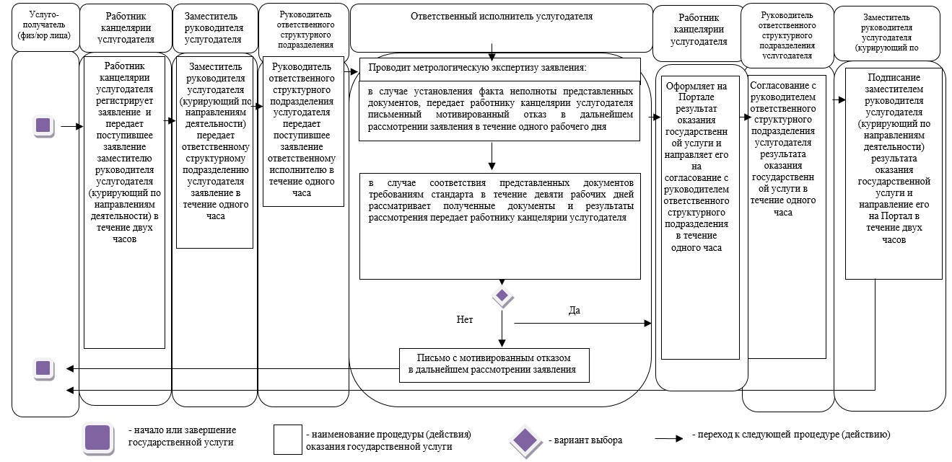

|  |  |
| --- | --- |
|  | Приложение 9 к приказу исполняющего обязанности Министра по инвестициям и развитию Республики Казахстан от 24 августа 2015 года № 880 |

**Регламент государственной услуги "Утверждение государственного стандартного образца"**

      Сноска. Приказ дополнен приложением 9 в соответствии с приказом Министра торговли и интеграции РК от 07.10.2019 № 58 (вводится в действие по истечении двадцати одного календарного дня после дня его первого официального опубликования).

**Глава 1. Общее положение**

      1. Государственная услуга "Утверждение государственного стандартного образца" (далее – государственная услуга) оказывается Комитетом технического регулирования и метрологии Министерства торговли и интеграции Республики Казахстан (далее – услугодатель).

      Прием заявления и выдача результата государственной услуги осуществляются посредством веб-портала "электронного правительства" www.egov.kz (далее – Портал).

      Выдача результата оказания государственной услуги осуществляется через Портал.

      2. Форма оказания государственной услуги – электронная.

      3. Результат оказания государственной услуги – сертификат об утверждении государственного стандартного образца, либо мотивированный ответ об отказе в оказании государственной услуги.

      Форма предоставления результата государственной услуги: электронная.

**Глава 2. Описание порядка действия структурных подразделений (работников) услугодателя в процессе оказания государственной услуги**

      4. Основанием для начала процедуры (действия) оказания государственной услуги является наличие заявления услугополучателя с прилагаемыми документами (далее – документ), согласно пункту 9 стандарта государственной услуги "Утверждение государственного стандартного образца", утвержденного приказом исполняющего обязанности Министра по инвестициям и развитию Республики Казахстан от 26 июня 2015 года № 730 (зарегистрирован в Реестре государственной регистрации нормативных правовых актов № 11764) (далее – Стандарт).

      5. Содержание каждой процедуры (действия), входящей в состав процесса оказания государственной услуги, длительность ее выполнения:

      1) работник канцелярии услугодателя регистрирует заявление и передает поступившее заявление заместителю руководителя услугодателя (курирующий по направлениям деятельности) в течение двух часов;

      2) заместитель руководителя услугодателя (курирующий по направлениям деятельности) передает ответственному структурному подразделению услугодателя заявление в течение одного часа;

      3) руководитель ответственного структурного подразделения услугодателя передает поступившее заявление ответственному исполнителю в течение одного часа;

      4) ответственный исполнитель услугодателя проводит метрологическую экспертизу заявления:

      в случае установления факта неполноты представленных документов, передает работнику канцелярии услугодателя письменный мотивированный отказ в дальнейшем рассмотрении заявления в течение одного рабочего дня;

      в случае соответствия представленных документов требованиям стандарта в течение девяти рабочих дней рассматривает полученные документы и результаты рассмотрения передает работнику канцелярии услугодателя;

      5) работник канцелярии услугодателя оформляет на Портале результат оказания государственной услуги и направляет его на согласование с руководителем ответственного структурного подразделения в течение одного часа;

      6) согласование с руководителем ответственного структурного подразделения услугодателя результата оказания государственной услуги в течение одного часа;

      7) подписание заместителем руководителя услугодателя (курирующий по направлениям деятельности) результата оказания государственной услуги и направление его на Портал в течение двух часов.

      6. Результат процедуры (действия) по оказанию государственной услуги, служит основанием для начала выполнения следующей процедуры (действия):

      1) регистрация заявления работником канцелярии услугодателя на Портале;

      2) резолюция заместителя руководителя услугодателя (курирующий по направлениям деятельности) на Портале;

      3) резолюция руководителя ответственного структурного подразделения услугодателя на Портале;

      4) ответственный исполнитель услугодателя проводит метрологическую экспертизу заявления:

      в случае установления факта неполноты представленных документов, передает работнику канцелярии услугодателя письменный мотивированный отказ в дальнейшем рассмотрении заявления в течение одного рабочего дня;

      в случае соответствия представленных документов требованиям стандарта в течение девяти рабочих дней рассматривает полученные документы и результаты рассмотрения передает работнику канцелярии услугодателя;

      5) работник канцелярии услугодателя оформляет на Портале результат оказания государственной услуги и направляет его на согласование с руководителем ответственного структурного подразделения в течение одного часа;

      6) согласование с руководителем ответственного структурного подразделения услугодателя результата оказания государственной услуги на Портале;

      7) подписание заместителем руководителя услугодателя (курирующий по направлениям деятельности) результата оказания государственной услуги на Портале;

      8) результат оказания государственной услуги направляется и хранится на Портале в "личном кабинете" услугополучателя в форме электронного документа, подписанного электронной цифровой подписью (далее – ЭЦП) уполномоченного лица услугодателя.

**Глава 3. Описание порядка взаимодействия структурных подразделений (работников) услугодателя в процессе оказания государственной услуги**

      7. Перечень структурных подразделений (работников) услугодателя, которые участвуют в процессе оказания государственной услуги:

      1) работник канцелярии услугодателя;

      2) заместитель руководителя услугодателя (курирующий по направлениям деятельности);

      3) ответственное структурное подразделение услугодателя;

      4) руководитель ответственного структурного подразделения услугодателя;

      5) ответственный исполнитель услугодателя.

      8. Описание последовательности процедур (действий) между структурными подразделениями (работниками) услугодателя:

      1) работник канцелярии услугодателя регистрирует заявление и передает поступившее заявление заместителю руководителя услугодателя (курирующий по направлениям деятельности) в течение двух часов;

      2) заместитель руководителя услугодателя (курирующий по направлениям деятельности) передает ответственному структурному подразделению услугодателя заявление в течение одного часа;

      3) руководитель ответственного структурного подразделения услугодателя передает поступившее заявление ответственному исполнителю в течение одного часа;

      4) ответственный исполнитель услугодателя проводит метрологическую экспертизу заявления:

      в случае установления факта неполноты представленных документов, передает работнику канцелярии услугодателя письменный мотивированный отказ в дальнейшем рассмотрении заявления в течение одного рабочего дня;

      в случае соответствия представленных документов требованиям стандарта в течение девяти рабочих дней рассматривает полученные документы и результаты рассмотрения передает работнику канцелярии услугодателя;

      5) работник канцелярии услугодателя оформляет на Портале результат оказания государственной услуги и направляет его на согласование с руководителем ответственного структурного подразделения в течение одного часа;

      6) согласование с руководителем ответственного структурного подразделения услугодателя результата оказания государственной услуги в течение одного часа;

      7) подписание заместителем руководителя услугодателя (курирующий по направлениям деятельности) результата оказания государственной услуги и направление его на Портал в течение двух часов.

**Глава 4. Описание порядка использования информационных систем в процессе оказания государственной услуги**

      9. Порядок обращения и последовательности процедур (действий) услугодателя и услугополучателя при оказании государственной услуги через Портал указан в диаграмме функционального взаимодействия информационных систем, задействованных в оказании государственной услуги, согласно приложению 1 к настоящему регламенту.

      Пошаговые действия через услугополучателя осуществляются следующим образом:

      1) услугополучатель осуществляет регистрацию на Портале с помощью своего регистрационного свидетельства ЭЦП, которое хранится в интернет-браузере компьютера услугополучателя (осуществляется для незарегистрированных получателей на Портале);

      2) процесс 1 – прикрепление в интернет-браузере компьютера услугополучателя регистрационного свидетельства ЭЦП, процесс ввода услугополучателем пароля (процесс авторизации) на Портале для получения государственной услуги;

      3) условие 1 – проверка на Портале подлинности данных о зарегистрированном услугополучателе через логин (индивидуальный идентификационный номер/бизнес идентификационный номер) (далее - ИИН/БИН) и пароль;

      4) процесс 2 – формирование Порталом сообщения об отказе в авторизации в связи с имеющимися нарушениями в данных услугополучателя;

      5) процесс 3 – выбор услугополучателем услуги, указанной в настоящем Регламенте, вывод на экран формы запроса для оказания услуги и заполнение услугополучателем формы (ввод данных) с учетом ее структуры и форматных требований, прикреплением к форме запроса необходимых документов в электронном виде;

      6) процесс 4 – выбор услугополучателем регистрационного свидетельства ЭЦП для удостоверения (подписания) запроса;

      7) условие 2 – проверка на Портале срока действия регистрационного свидетельства ЭЦП и отсутствия в списке отозванных (аннулированных) регистрационных свидетельств, а также соответствия идентификационных данных между ИИН/БИН, указанным в запросе, и ИИН/БИН, указанным в регистрационном свидетельстве ЭЦП;

      8) процесс 5 – формирование сообщения об отказе в запрашиваемой услуге в случае не подтверждения подлинности ЭЦП услугополучателя;

      9) процесс 6 – удостоверение (подписание) посредством ЭЦП услугополучателя заполненной формы (введенных данных) запроса на оказание услуги;

      10) процесс 7 – регистрация электронного документа (запроса услугополучателя) в информационную систему государственной базы данных "Е-лицензирование" (далее – ИС ГБД "Е-лицензирование") и обработка запроса в ИС ГБД "Е-лицензирование";

      11) условие 3 – проверка услугодателем соответствия документов услугополучателя действующему законодательству Республики Казахстан для выдачи разрешения;

      12) процесс 8 – формирование сообщения об отказе в запрашиваемой услуге в случае имеющихся нарушений в данных услугополучателя в ИС ГБД "Е-лицензирование";

      13) процесс 9 – получение услугополучателем результата услуги (разрешения), сформированной Порталом. Электронный документ формируется с использованием ЭЦП уполномоченного лица услугодателя.

      10. Описание последовательности процедур (действий) между структурными подразделениями (работниками) услугодателя в процессе оказания государственной услуги отражено в справочнике бизнес-процессов оказания государственной услуги "Утверждение государственного стандартного образца", согласно приложению 2 к настоящему регламенту.

|  |  |
| --- | --- |
|  | Приложение 1 к регламенту государственной услуги "Утверждение государственного стандартного образца" |

**Диаграмма функционального взаимодействия информационных систем, задействованных в оказании государственной услуги**





|  |  |
| --- | --- |
|  | Приложение 2 к регламенту государственной услуги "Утверждение государственного стандартного образца" |

**Справочник бизнес-процессов оказания государственной услуги "Утверждение государственного стандартного образца"**

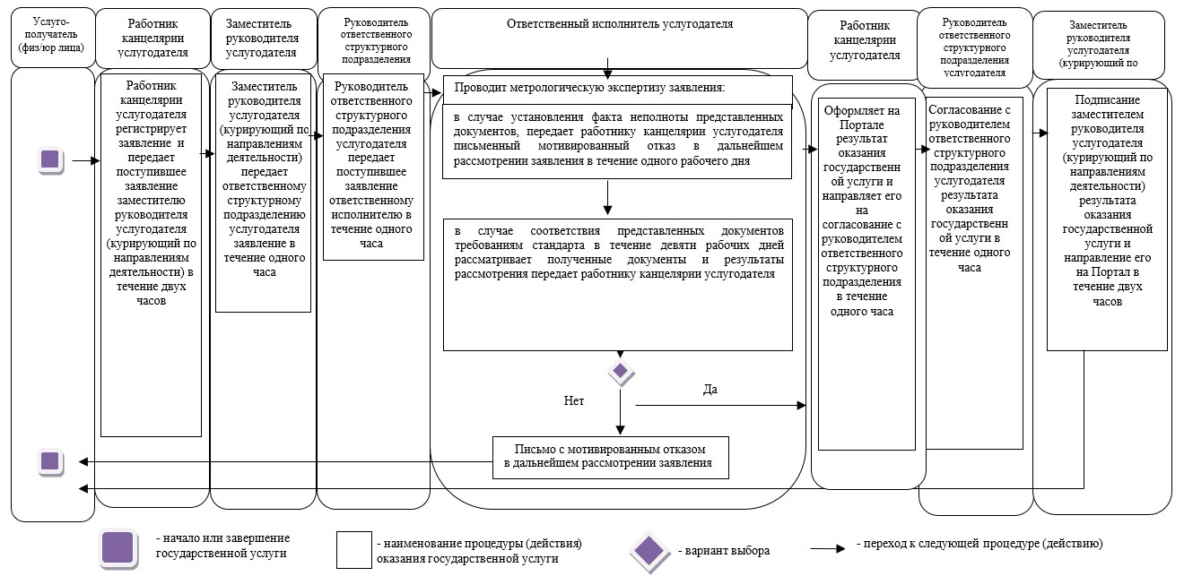

© 2012. РГП на ПХВ «Институт законодательства и правовой информации Республики Казахстан» Министерства юстиции Республики Казахстан